读书月赏经典 集知识盲盒

春暖花开的日子里
我们即将迎来“世界读书日”
打开一本新书
就像走进了新世界
为鼓励大家多读书、开眼界
新东方在线联合图书馆举办
“读书月 赏析文学经典活动”
集齐7个知识盲盒
解锁7堂文学经典课
更有机会抽取惊喜大奖
活动期间还可领取新东方在线学习资源福利
手机微信识别下方二维码参与吧

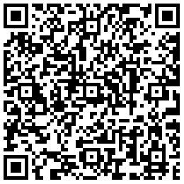

1活动阶段
集盲盒时间：4月12日—4月26日
开奖时间：4月29日
开奖结果公示期：4月29日—5月8日

2活动对象
全校师生
3参与方式
集盲盒时间内，手机微信识别下方二维码进入活动页面，根据提示授权并提交相关信息，每人每天最多可开启一个知识盲盒，点击盲盒内卡片可观看文学经典赏析课程。提交相关信息并集齐7个知识盲盒后可获得抽奖资格，等待开奖。

4奖项设置

一等奖：46人
华为平板MatePad 10.4英寸4G+128G

二等奖：100人
Beats Powerbeats 无线蓝牙耳机
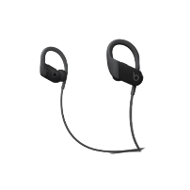

三等奖：275人
小米 REDMI WT01 智能手表
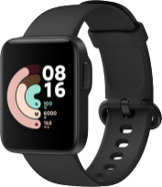

四等奖：1500人
新东方悦读礼包（内含俞敏洪2020新作《我生命中的那些日子》、滴露50ml免洗抑菌洗手液、海氏海诺一次性使用医用外科口罩10只）

优秀组织奖：32所图书馆
澳玛仕 OMS-E9椭圆机
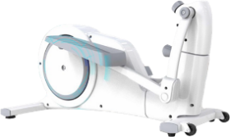

5抽奖规则
活动将按照一等奖、二等奖、三等奖、四等奖的顺序，依次从满足获奖资格的参与者中随机抽取获奖者，每人仅一次获奖机会；优秀组织奖以图书馆读者参与度评定。

优秀组织奖将由活动主办方与获奖单位联系颁发奖品

活动说明
- 为方便获奖者及时接收获奖信息、顺利领取奖品，请参与者在活动页面提交准确、真实的信息，已提交信息不支持修改，请谨慎填写，未按提示提交信息者无获奖资格；活动中提交的信息，新东方在线将予以保护。
- 所有活动参与者仅有一次参与及获奖机会。
- 开奖结果将在活动页面内公示，获奖者需在开奖后1个月内领取奖品，逾期未领取视为该获奖者放弃活动获奖资格。
- 本次活动期间，如参与者存在违规行为（包括但不限于作弊、欺骗），活动主办方有权取消其所有获奖资格。
- 2021年4月12日至4月29日期间，可在活动页面访问新东方微课堂、多媒体学习库精选资源及领取限时学习福利，关注本馆新东方学习资源请登录图书馆网站。
- 活动所示盲盒不对应实体物品。
- 本次活动由新东方在线主办，活动最终解释权归新东方在线所有。

